令和８年６月２５日

各都道府県 専門委員長 様
各校 ボート部顧問 様

（公財）全国高体連ローイング専門部
部 長 村田 清晃

高体連ローイング専門部・インターハイ記念Ｔシャツ購入について

本年度も上記Ｔシャツを販売いたします。 インターハイ出場校はもちろんのこと各都道府県でＰＲしていただき購入についてご協力いただきますようお願いします。
Ｔシャツについては例年どおりブレードカラーに開催県名をいれたデザインになります。
申し込みについては学校ごとでも構いません。７月８日（水）までに下記宛てに送付（ＦＡＸまたはｅ－ｍａｉｌ）してください。注文期間が短くなっているので注意してください。また今回の支払いは注文したあと下記口座への振り込みとなります。その際、名義は必ず申込書の学校名でお願いします。
Ｔシャツは１枚２８００円です。（インク代高騰のため100円値上げ）

申込票送付先： 〒 336-0022 さいたま市南区白幡２－１９－３９
埼玉県立 浦和商業高等学校 井上 雄祐
Fax ０４８－８３６－１０５７
e-mail: inoue.yusuke.69@spec.ed.jp

振込先： ゆうちょ銀行
記号：１０３８０ 番号：２７０８８３７１
名義：財団法人 全国高等学校体育連盟
※他金融機関から
店名：〇三八 （普通預金）２７０８８３７

Fax ０４８－８３６－１０５７ 浦和商業高校 井上雄祐 宛
e-mail : inoue.yusuke.69@spec.ed.jp

高体連Ｔシャツ申し込み票

学校名
（都道府県名）
代表者氏名
代表者連絡先 | （学校・携帯）

サイズ | 枚数 | 金額
Ｓ |  | ×2８00＝
Ｍ |  | ×2８00＝
Ｌ |  | ×2８00＝
LＬ |  | ×2８00＝
３Ｌ |  | ×2８00＝
合計

前 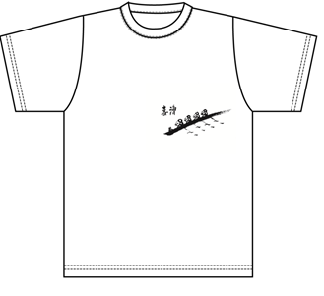 後 